Для работы в программных модулях (далее- ПМ) необходимо иметь соответствующие права пользователей, для этого:

- на адрес электронной почты НПО «Криста»: nsihelp76@krista.ru направляется заявка установленной формы (приложение 1) (в формате Excel).

ПРОГРАММНЫЙ МОДУЛЬ «ПФХД»

- Формирование ПФХД:
- выбрать в контекстном меню год, на который формируется ПФХД (при необходимости – изменить, щёлкнув мышкой по году и выбрать):

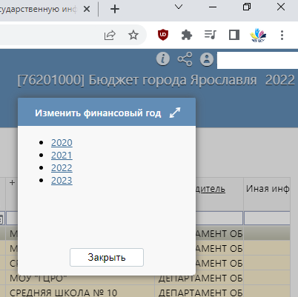

- для создания нового ПФХД (первой редакции на 1 января очередного финансового года) вручную через
кнопку:
выбрать:
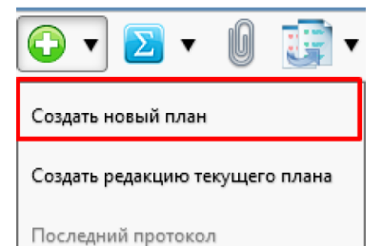

- для создания новой редакции ПФХД (с учетом изменений в течение года - на 30 июня, 31 декабря текущего финансового года) вручную через кнопку:
выбрать:
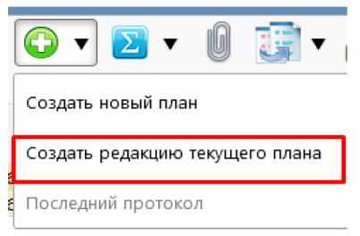
- заполнение цифровой информации производится через детализацию:
• на 1 января очередного финансового года – в соответствии с информацией об объемах финансового обеспечения муниципального задания и об объемах субсидий на иные цели на очередной финансовый год и плановый период (контрольные цифры);
• на 30 июня текущего финансового года – в соответствии с внесенными изменениями с 01 января по 30 июня;
• на 31 декабря текущего финансового года - в соответствии с внесенными изменениями с 01 января по 31 декабря.

В переходный период при ведении ПФХД в АС «УРМ» и формировании ПФХД в системе «Электронный бюджет» для корректного введения данных необходимо использовать вспомогательную таблицу «Соответствие показателей формы ПФХД в АС «Бюджет», АС «УРМ» с показателями формы ПФХД в системе «Электронный бюджет»» (приложение 2).

- Утверждение ПФХД:

- на этапе согласования в учреждении:

ПФХД должен быть подписан 2-мя подписями:
• подписью исполнителя ПФХД (подпись главного бухгалтера или сотрудника ЦБ) и
• подписью руководителя учреждения;

Подписание документа через кнопку может осуществляться путём:
- подписания - с наложением электронной подписи (далее -ЭП) (при наличии действующего сертификата, который должен быть загружен в порядке, предусмотренным Руководством пользователя по подсистеме планирования бюджета в части формирования ПФХД (размещено на стартовой странице в ПМ «ПФХД») или
- визирования – без наложения ЭП (при отсутствии сертификата).

ПФХД, подписанный учреждением, направляется на согласование в ГРБС (в приложении прикрепляются сканкопии обоснований (расчетов)).

- на этапе согласования в ГРБС:
- специалисты МКУ ЦОФ департамента образования мэрии города Ярославля производят проверку ПФХД и передачу его на утверждение в ГРБС;
- утверждение ПФХД производится наложением ЭП директора департамента образования.

- Формирование печатной формы:

После передачи на утверждение ГРБС:
- печатная форма ПФХД формируется через кнопку: 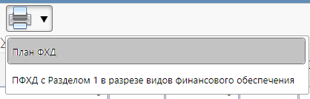
- сохраняется в формате Excel через кнопку: 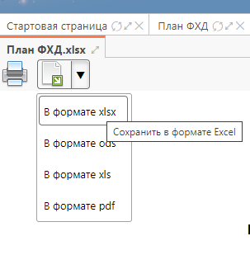
- заполняются данные по должностным лицам (нижняя часть ПФХД):
- Руководитель учреждения,
- Исполнитель – Главный бухгалтер,
- дата - "__" _________ 202__ г.

- распечатывается 1 экземпляр ПФХД и представляется в МКУ ЦОФ департамента образования для проверки, подписания и утверждения ГРБС.
- проверка ПФХД производится только при наличии направленного на утверждение в ГРБС электронного документа «ПФХД».
- обоснования (расчеты) для проверки в МКУ ЦОФ не представляются, однако размещение в ПМ «ПФХД» производится с приложением их сканкопий.

Документ ПФХД после прохождения всех ступеней согласования и утверждения ГРБС изменит состояние на «Утвержден» и его строка будет окрашена в зеленый цвет.

В последующем утвержденный в ПМ «ПФХД» будет использоваться для размещения на общероссийском сайте bus.gov.ru через программный модуль «Паспорт учреждения» (см. раздел «ПФХД» в ПМ «Паспорт учреждения»).

ПРОГРАММНЫЙ МОДУЛЬ «ГОСУДАРСТВЕННОЕ ЗАДАНИЕ»

Муниципальное задание

Муниципальное задание (далее – МЗ) для каждого учреждения формируется и утверждается специалистами МКУ ЦОФ департамента образования на основании приказа департамента образования об утверждении муниципального задания.
После утверждения ГРБС электронной версии МЗ учреждению необходимо сформировать печатную форму МЗ.
Для этого:

- Выбрать в разделе «Государственные (муниципальные) задания»
Реестр заданий Плановый год
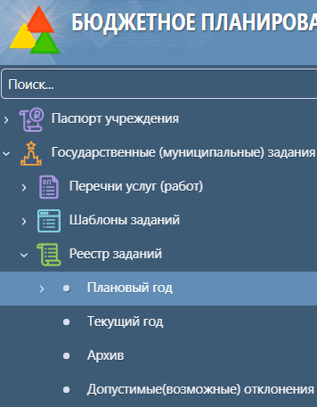

- Для формирования Муниципального задания в целом:
поставить «۷» в пустую ячейку над статусом документа «Утвержден»

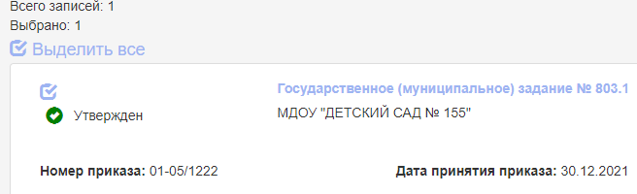

- Нажать на кнопку «Печать»
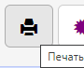 и в выпадающем окне нажать «Муниципальное задание»

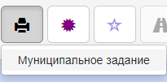

- Сохранить документ в формате Excel:

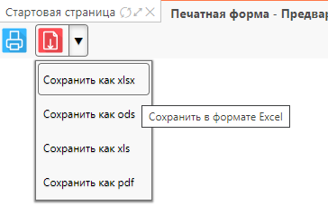
- Используя шаблон Утверждаю (приложение 3), скопировать данные об утверждении (выделено белым цветом) и вставить их в правый верхний угол документа в аналогичные ячейки.

- Сохранить документ и распечатать в 2-х экземплярах (формат А4, расположение – горизонтальное (альбомное)) для представления в МКУ ЦОФ департамента образования для проверки, подписания и утверждения ГРБС.

Отчет о выполнении муниципального задания

Для формирования отчета необходимо:

- Выбрать в разделе «Ход исполнения» Все документы
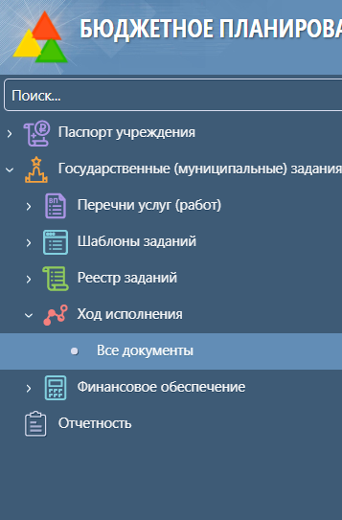
- Через кнопку создать проект Отчёта, выбрав:
- вид отчета – 1 Квартал (отчетная дата 31.03), Полугодие (отчетная дата 30.06), 9 месяцев (отчетная дата 30.09), Годовой отчет (отчетная дата 31.12), Предварительный отчет (15.11);
- отчетную дату (см. в скобках).

- Заполнить в детализации каждой услуги графу «Исполнено на отчетную дату (факт)» (плановые показатели автоматически переносятся с утвержденного муниципального задания).
- В разделе «Приложения» отчета прикладываются следующие документы:

- отчет о выполнении муниципального задания на оказание муниципальных услуг (выполнения работ) (сканированная копия с оригинала с подписями руководителя, исполнителя и синей печатью);
формирование печатной формы отчета необходимо производить из системы «Электронный бюджет» после заполнения всех необходимых показателей (выбрать «Отчет о выполнении муниципального задания (г. Ярославль)») в следующем порядке:
• поставить «۷» в пустую ячейку над статусом документа:
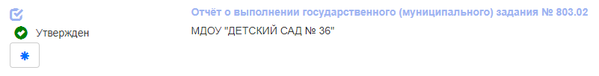
• нажать на кнопку «Печать»
и в выпадающем окне выбрать «Отчет о выполнении муниципального задания (г. Ярославль)»:

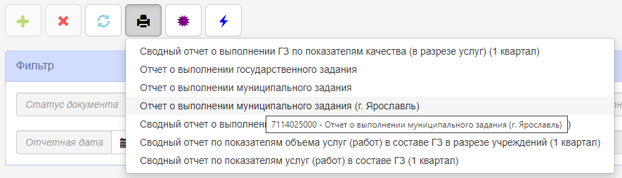

• cохранить документ в формате Excel:

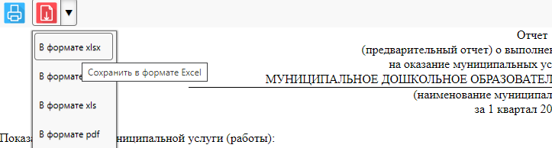

- расчет среднесписочной численности по муниципальным услугам (в формате Excel: приложения 1/сш – для школ, начальных школ-детских садов, школ-интернатов, детского дома, 1/дс – для детских садов);
расчет среднесписочной численности предоставляется только теми учреждениями, по которым единицы измерения показателя объема – «человек»;

- пояснительная записка (сканированная копия с оригинала с подписями руководителя, исполнителя и синей печатью) – предоставляется в произвольной форме при необходимости отражения причины отклонения от плановых показателей.

- Согласовать и отправить ГРБС для проверки и утверждения через кнопку

ПРОГРАММНЫЙ МОДУЛЬ «ПАСПОРТ УЧРЕЖДЕНИЯ»

Общие положения

Создание любого нового документа производится по алгоритму:

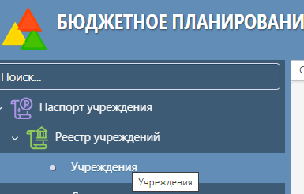
через кнопку и выбором «۷» в открывшемся окне документа: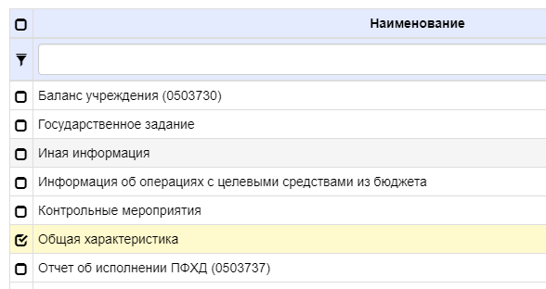

Утверждение любого нового документа в данном программном модуле производится в следующем порядке:

- для проверки ГРБС, утверждения и опубликования на общероссийском сайте bus.gov.ru документов, сформированных в программном модуле «Паспорт учреждения» системы «Электронный бюджет», они должны иметь Статус учреждения - «Утвержден»:

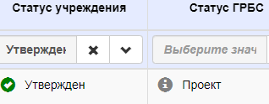

- согласование и утверждение документов производится на двух уровнях:
первый – на уровне учреждения;
второй - на уровне ГРБС

- на уровне учреждения необходимо:
через кнопку 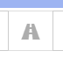 настроить маршрут согласования:

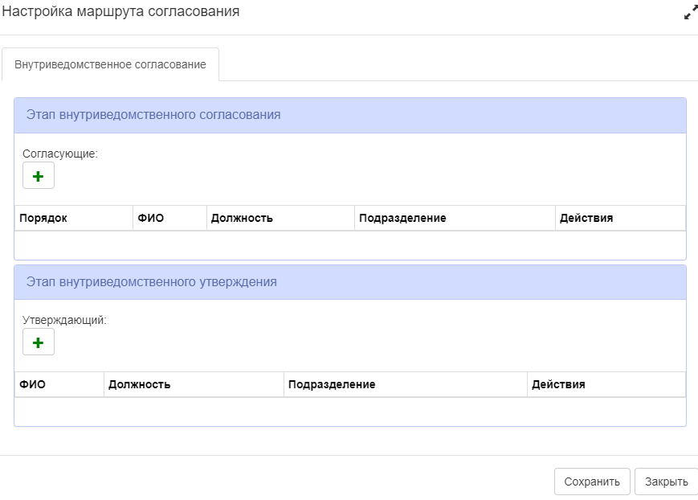

Для сокращения процедуры согласования возможно пропустить «Этап внутриведомственного согласования» и через кнопку «Этапа внутриведомственного утверждения» из выпадающего списка выбрать должностное лицо, имеющего право утверждения документа, сохранить.
Через кнопку 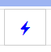документ «Отправить на утверждение», а затем через эту же кнопку «Утвердить».

Документ «Общая характеристика»

- Создание нового документа производится по мере необходимости:
- в случае внесения через налоговые органы изменений в данные, имеющиеся в Едином государственном реестре юридических лиц (ЕГРЮЛ).

- Часть информации перенесена из справочников, имеющихся в системе «Электронный бюджет» (подразделы выделены голубым цветом) и корректировке не подлежит.
При создании документа необходимо проверять актуальность разделов «Информация об организации» и «Информация о видах деятельности организации», а также корректность данных в поле «Адрес местонахождения» в разделе «Контактные данные».

- Подразделы, выделенные розовым цветом, обязательны к заполнению в ручном режиме (Контактные данные, Информация о руководителе, Прикрепленные файлы).

- В разделе «Прикрепленные файлы» необходимо разместить сканированные копии следующих документов:
- «Решение учредителя о создании учреждения» - постановление, приказ, распоряжение и другие распорядительные документы о создании учреждения;
- «Учредительные документы» - Устав учреждения;
- «Свидетельства о государственной регистрации» - возможны варианты: Свидетельства о постановке на учет в налоговом органе, ФСС, ПФР, либо актуальные лист записи ЕГРЮЛ или выписка из ЕГРЮЛ;
- «Решения учредителя о назначении руководителя» - приказ департамента образования о назначении руководителя учреждения;
- «Правовой акт о назначении членов наблюдательного совета» - обязательно для автономных учреждений - приказ о назначении членов наблюдательного совета.
5. Документ необходимо утвердить.

Документ «Контрольные мероприятия»

- Документ создается всеми учреждениями 1 раз в год по результатам проверок по итогам прошедшего финансового года.

- Для создания документа внести данные:
- в разделе «Сведения о проведенных контрольных мероприятиях и их результатах» размещается информация по всем внешним по отношению к муниципальной системе образование контрольным мероприятиям, независимо от тематики и вида контрольного органа (акты и справки департамента образования мэрии г. Ярославля и МКУ ЦОФ ОУ не размещаются).

- В случае отсутствия контрольных мероприятий в графах «Орган, осуществляющий контроль» и «План (тема) мероприятия» указать «нет», в графах
«Дата начала» и «Дата окончания» указать «01-01-2022» и «31-12-2022» соответственно.

- В разделе «Прикрепленные файлы»:
- «Акт о результатах контрольного мероприятия» – это сканированная копия с оригинала акта (справки) (с подписями) с учетом, что все персональные данные работников должны быть скрыты (в т.ч. данные по конкретному работнику со ссылкой на фамилии, № СНИЛС и т.д.);
- «Правовой акт органа, осуществляющего проведение контрольного мероприятия» - сканированная копия приказа, распоряжения или удостоверения на право проведения проверки (в исключительном случае – первый лист акта (справки), где имеется ссылка на указанные документы);
- в случае отсутствия контрольных мероприятий прикрепить сканированную копию Справки произвольной формы об отсутствии контрольных мероприятий.

5. Документ необходимо утвердить.

Документ «Результаты деятельности и использование имущества»

1. Документ создается 1 раз в год по итогам прошедшего финансового года.
2. Данные вносятся на основании Отчета о результатах деятельности и об использовании имущества за год, утвержденного не позднее 1 марта года, следующего за отчетным, департаментом образования (раздел III данного отчета согласовывается с Комитетом по учету муниципального имущества мэрии города Ярославля) в соответствии с приказом департамента образования мэрии города Ярославля от 23.11.2022 № 01-05/1135.

3. в разделе «Прикрепленные файлы»:
прикрепить сканированную копию Отчета о результатах деятельности и об использовании имущества.

4. Документ необходимо утвердить.

Документ «Бюджетная смета»

- Документ первоначально создается казенными учреждениями по показателям на очередной финансовый год и плановый период, а в последующем – по мере необходимости при внесении изменений в бюджетную смету.

- При нажатии ссылки «Сведения о бюджетной смете» открывается окно для ручного занесения информации по смете в соответствии с бюджетной классификацией.

- В закладке «Прикрепленные файлы» прикрепить сканированные копии Бюджетных смет на очередной финансовый год и плановый период, утвержденные департаментом образования, и обоснования (расчеты) к смете на очередной финансовый год.

- Документ необходимо утвердить.

Документ «ПФХД»

- Документ создается бюджетными и автономными учреждениями после создания документа его в ПМ «ПФХД» и утверждения ГРБС в электронном и печатном вариантах.

- Документ создается:

• на 1 января очередного финансового года – в соответствии с информацией об объемах финансового обеспечения муниципального задания и об объемах субсидий на иные цели на очередной финансовый год и плановый период (контрольные цифры);
• на 30 июня текущего финансового года – в соответствии с внесенными изменениями с 01 января по 30 июня;
• на 31 декабря текущего финансового года - в соответствии с внесенными изменениями с 01 января по 31 декабря.

- В разделе «План финансово-хозяйственной деятельности» при нажатии кнопки «Открыть» открывается ранее утвержденный документ из программного модуля «ПФХД».

- В разделе «Прикрепленные файлы» прикрепляется сканированная копия ПФХД.

Документ «Государственное задание»

После получения утвержденного ГРБС муниципального задания необходимо создать в программном модуле (далее – ПМ) «Паспорт учреждения» документ «Государственное задание» и направить его на утверждение в ГРБС в следующем порядке:

- Сканировать полученное утвержденное Муниципальное задание.
- В ПМ «Государственное задание» в последней утвержденной версии нажать ссылку:
- В закладке «Приложения» прикрепить сканированную копию муниципального задания.
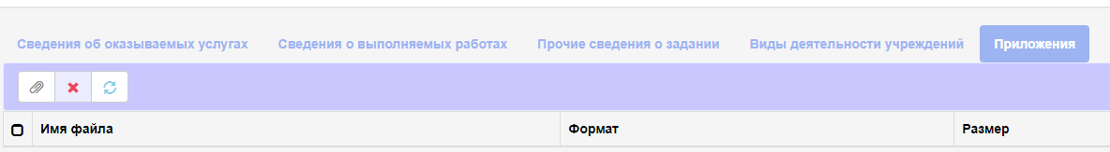

- В ПМ «Паспорт учреждения» через кнопку создать документ, выбрав «Государственное задание» 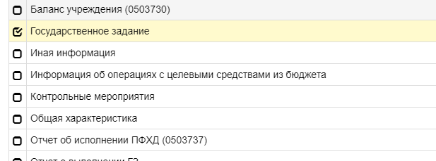

Документ автоматически одновременно приобретает состояние и в учреждении, и в ГРБС - «Утвержден», после этого он будет опубликован.

Документ «Отчёт о выполнении ГЗ»

- Документ создается 1 раз по итогам исполнения муниципального задания за прошедший финансовый год.
- Документ формируется по данным последней версии документа «Муниципальное задание», имеющейся в ПМ «Государственные задания».

Документ «Иная информация»

- Создание нового документа производится по мере необходимости в случае наличия изменений данных в:
- сведениях о лицевых счетах, открытых органе казначейства;
- сведениях о лицензии;
- сведениях об аккредитации.

- В разделе «Прикрепленные файлы» необходимо разместить сканированные копии следующих документов:
- лицензия на осуществление образовательной деятельности;
- для школ - свидетельство о государственной аккредитации;
- извещение об открытии лицевого счета.

Документ «Информация об операциях с целевыми средствами из бюджета»

Документ создается одновременно с формированием документа «ПФХД» в случае изменением объемов субсидий на иные цели:

• на 1 января очередного финансового года – в соответствии с информацией об объемах субсидий на иные цели на очередной финансовый год и плановый период (контрольные цифры);
• на 30 июня текущего финансового года – в соответствии с внесенными изменениями с 01 января по 30 июня;
• на 31 декабря текущего финансового года - в соответствии с внесенными изменениями с 01 января по 31 декабря.

- в разделе «Информация об операциях с субсидиями на иные цели» разнести данные по субсидиям на иные цели, включенные в ПФХД на соответствующую дату (01 января, 30 июня, 31 декабря);
- в разделе «Прикрепленные файлы» прикрепляются «Сведения об операциях с целевыми субсидиями, предоставленными муниципальному учреждению», отражающие утвержденные ассигнования на 01.01, а также изменение их объема за соответствующий период (полугодие, год).

Документы:

для казенных учреждений:
«Баланс учреждения (0503130)»
«Отчет о результатах деятельности (0503121)»
«Отчет об исполнении бюджета (0503137)»

для бюджетных и автономных учреждений:
«Баланс учреждения (0503730)»
«Отчет о финансовых результатах деятельности (0503721)»
«Отчет об исполнении ПФХД (0503737)»

1. При нахождении отчетов в системе «WEB-консолидация» в состоянии «Принят», создать документ «Отчет…»;
- при нажатии кнопки «Открыть» в закладке «Отчет…» открывается отчет, разнесенный и принятый в системе «WEB-консолидация»;
2. В разделе «Прикрепленные файлы» прикрепить либо сканированные копии печатных вариантов отчетов, либо отчеты (в формате Excel), сформированные в системе «WEB-консолидация» с электронной подписью.
3. Документ необходимо утвердить.

